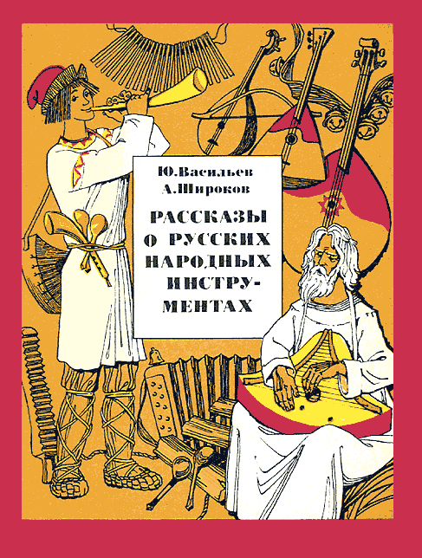

Русские народные инструменты.
Цель: Познакомить детей с оркестром русских народных инструментов.
Задачи:
1. Прививать любовь к своей культуре, истории
2. Развивать творческие способности на примере импровизации танцевальных движений под музыку Русской пляски и имитации игры
На музыкальных инструментах, а также развивать творческие способности импровизации игры на муз. инструментах
3. Развивать чувства ритма вокальные и певческие навыки при разучивании и исполнении песни «Начинаем перепляс» музыка С.Соснина, слова П. Синявского.
Оборудование: грамзапись русской народной песни
«Камаринская» «Калинка» «В поле береза стояла», картинки народных инструментов.
Ход урока
- Музыкальное приветствие
- Знакомство с составом оркестра русских народных инструментов
У русских песен
Крылья лебединые;
До грудины открытая душа
По вечерам, над золотом рябиновым
Они плывут куда-то не спеша…
Они летят,
Веселые и грустные,
Не прерывая кружевную нить..
У русских песен
Бьется сердце русское
И от России
Их не отделить.
Издавна люди объединялись и исполняли музыку вместе на разных музыкальных инструментах. Так постоянно стали возникать оркестры. И сегодня на уроке речь пойдет об оркестре русских народных инструментов.
Первый оркестр русских народных инструментов возник в XIX веке.
1888 году свой первый концерт дал клуб-ансамбль любителей игры на балалайках под руководством известного музыканта и энтузиаста своего дела В.В Андреева. Этот коллектив позже составил основу
Великорусского оркестра. С тех пор возникло не мало подобных коллективов. Сейчас вы услышите русскую народную песню «Камаринскую» , там будет звучать балалайка, как выглядит этот инструмент
Балалайка появилось на Руси давно. Сделают этот инструмент
^ Струнным щипковым а музыканта играющим на балалайке –
Балалаечником. В деревнях и селах балалайки делали народные музыканты-самоучки. Хорошо пели деревенские парни и девушки, но еще лучше звучала песня, если ей подыгрывали на балалайке
^ 3.Слушание русской народной песни «Камаринская» в исполнение на балалайке
Однажды Великий Русский композитор П.И Чайковский услышал эту песню. Её напев так понравился Петру Ильичу , что он записал его и обработал для фортепиано.
С балалайкой мы уже знакомы, но теперь по ближе познакомимся с фортепиано
Фортепиано- инструмент клавишный. Палец ударяет по клавише, клавиша поднимает молоточек а молоточек ударяет по струне. Молоточки и струны скрыты в нутрии корпуса. Есть два вида фортепиано: Пианино- на нем играю дома, классе; и рояль, который стоит в концертной зале. Если поднять крышку рояля инструмент зазвучит ярче , громче. Слово «Фортепиано» происходит от двух слов
«Форте» - громко, «Пиано» - тихо. Музыканта играющего на фортепиано, называют пианистом.
А каким бы словом вы охарактеризовали русскую народную песню
«Камаринская» ?
На доске карточки с прилагательными характеризующими музыку: Быстрая, медленная , танцевальная, напевная, зажигательная: Дети выбирают карточки которые по их мнению, подходит к данной пьесе. Затем коллективно обсуждают выбранные варианты и сходятся в мнении , что к данной пьесе подойдут такие характеристики как быстрая, танцевальная, зажигательная.
Действительно, музыка многих народных песен носит веселый характер. Слушаешь такую пьесу, а ноги сами, просятся в пляс. Попробуем станцевать русскую пляску «Калинка»
4.^ Импровизация движения под музыку русской народной песни «Калинка»
Молодцы ребята! Здорово танцуете. А сейчас давайте послушаем следующий инструмент, который необходим оркестру, это баян
Баян название баяна инструмент получил в честь певца.
В очень давние времена при дворе русского князя жил певец.
Он сам складывал (сочинял ) свои песни и так хорошо их пел, что слава пошла о нем по всей русской земле. Звали певца ^ Баяном . В честь него и назвали русский народный инструмент Баян. Музыканта, играющего на баяне , называют Баянистом
Гармонь и баян – похожие друг на друга инструменты
Гармонь – более простой инструмент.
Баян – усовершенствованный вид гармони.
Редкая песня обходилась без пляски. Ну, а когда начиналась пляска, без баяна и гармони и вовсе обойтись было нельзя.
5.^ Рассказ об инструментах оркестра народных инструментов.
(Рассказ сопровождается показом инструментов или картинок с их изображением).
В оркестре русских народных инструментов музыканты играют не только на балалайках и баянах, также есть рожки, гусли, домбры
^ И другие инструменты.
Одним из древнейших инструментов, известных людям – бубен.
Он был широко распространен среди северных народов – эвенков, якутов, ненцев. Этот инструмент использовали Шаманы во время ритуальных танцев. Культовые бубны отличаются большими размерами, железными погремушками. Во время игры исполнитель колотушкой или рукой ударяет по мембране.
Трещётка- ударный инструмент, состоит из связки деревянных пластинок нанизанных на два шнура. Чтобы пластинки не прикасались одна к другой, между ними сделаны деревянные прокладки. При игре трещетку растягивают веером за концы ремешков, двигают руками, заставляя пластинки ударяться друг о друга то одновременно, то порознь.
А ещё в оркестре народных инструментов есть деревянные ложки, на которых тоже играют мастера - музыканты.
^ Учитель читает стихотворение А. Логунова
«Два чуда расписных»
Вспомните, в какой русской народной песне повествуется в том, как из одного дерева изготовили несколько муз. Инструментов?
Это русская народная песня «^ Во поле берёза стояла»
Давайте споём эту песню.
Девочки споют, а мальчики им подыграют на баянах и балалайках.
6. Пение и импровизация движений под музыку русской народной песни «Во поле берёза стояла»
У вас получилась замечательная импровизация .Действительно, в какой-то момент показалось, что вы являетесь музыкантами оркестра русских народных инструментов. А теперь посмотрите: на стр.138 ваших учебников есть песня, которую сочинили для вас, Композитор С. Сонина и поэт П. Синявский давайте её сейчас вместе исполним
^ 7.Исполнение песни «Начинаем перепляс»
Молодцы, хорошо исполнили песню!!! А сейчас я вам раздам музыкальные инструменты. Вы прослушаете русскую народную песню «А я по лугу» и послушаете какие русские народные инструменты там звучат.
Дети: колокольчик, трещетки, бубен, маракас, ложки, баян, румба.
Правильно. Давайте попробуем с вами поучаствовать в таком оркестре.
^ 8.Исполнение русской народной песни « А я по лугу» на музыкальных инструментах
Все сегодня отличились, каждый, каждый-молодец. А теперь пора прощаться, уроку наступил конец.
9.Итог
Учитель. И так, с инструментами какого оркестра мы сегодня познакомились?
Дети. Мы познакомились с инструментами оркестра русских народных инструментов.
Учитель. Какие инструменты входят в состав оркестра русских народных инструментов?
Дети. В оркестр русских народных инструментов входят баяны, гармошки, балалайки, трещётки, ложки, домбры, бубны, гусли и др.
Учитель. Молодцы.

